安徽大学2012—2013学年第一学期
院/系 年级 专业 姓名 学号
答 题 勿 超 装 订 线
------------------------------装---------------------------------------------订----------------------------------------线----------------------------------------

《数学分析（上）》考试试卷（A卷）
（闭卷 时间120分钟）

题 号 | 一 | 二 | 三 | 四 | 总分
得 分
阅卷人

一、填空题（每空3分，共12分）
得分

1.设,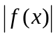在点可导，则 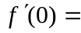_____;

2.设当时，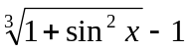等价于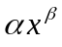，
则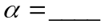，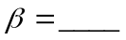。

3. 曲线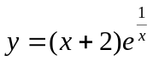的拐点是 ________;

二、计算题（共40分）
得分

1、计算数列极限（每小题5分）
（1）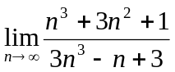；

（2）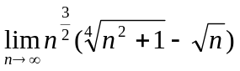；

（3）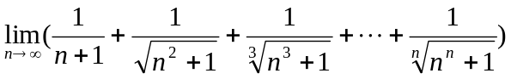；

（4）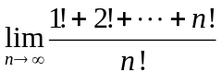

2、计算函数极限：（每小题5分）
（1）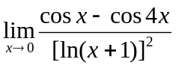；

（2）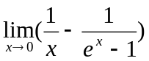；

（3）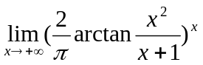
答 题 勿 超 装 订 线
------------------------------装---------------------------------------------订----------------------------------------线----------------------------------------

（4）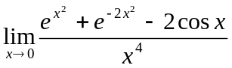

三、求解题（本大题有两题 ，共20分）
得分

1．求函数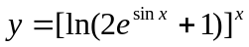的导数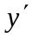；（10分）

2．求由方程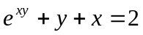确定的隐函数的二阶导数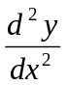。（10分）

四、证明题（本大题有3题，共28分）
得分

- （1）证明：当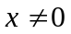时，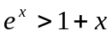；
（2）证明：数列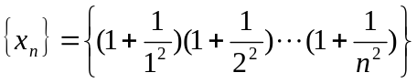收敛。（10分）

答 题 勿 超 装 订 线
------------------------------装---------------------------------------------订----------------------------------------线----------------------------------------

2．（1）设，在上一致连续且有界，证明：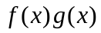在上一致连续；
（2）证明：函数在上不一致连续。（10分）

3．设在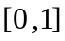上三阶可导，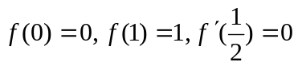，证明：
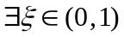，使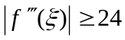。（8分）

